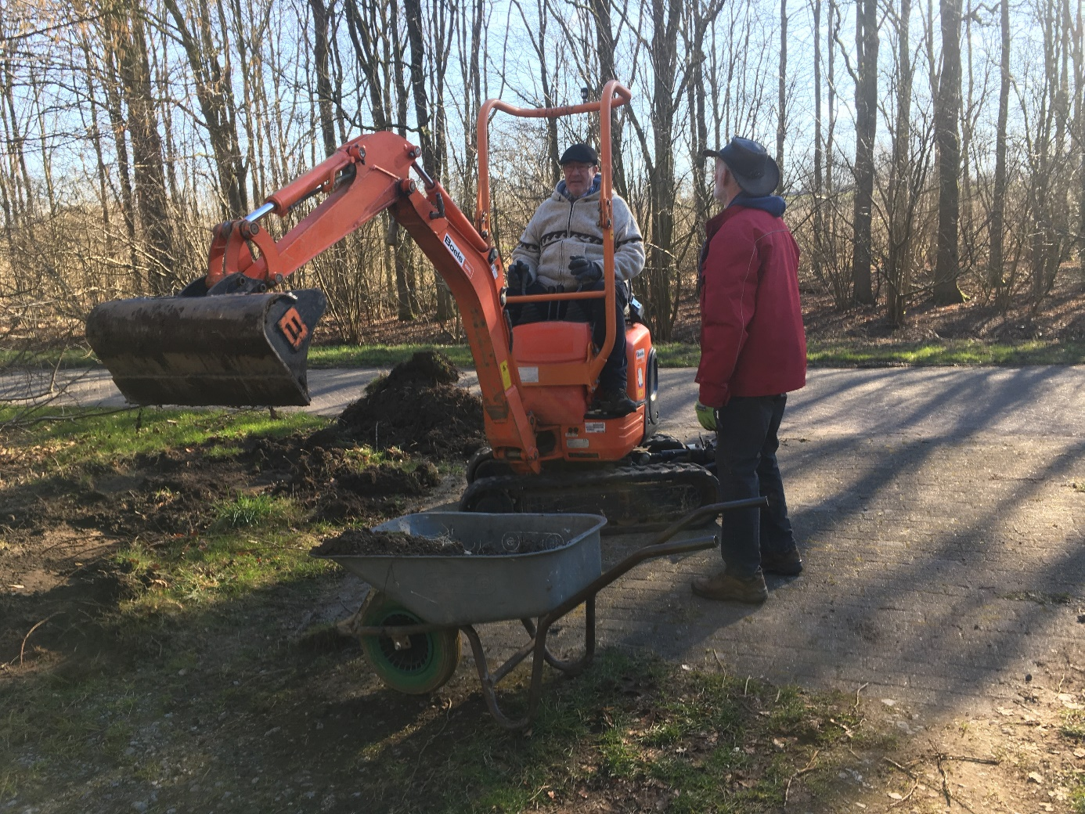

Er werd een graaf machientje gehuurd om de ongeschikte grond weg te halen. Daarna werd dit opgevuld met tuinaarde. Hier zijn oud-voorzitter Willem en tuin coördinator Gösta in actie

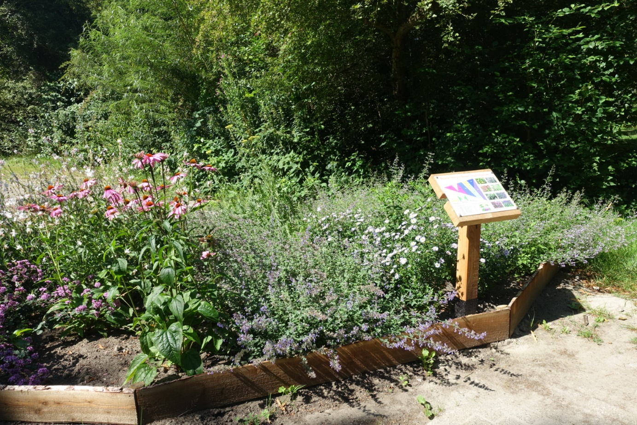  
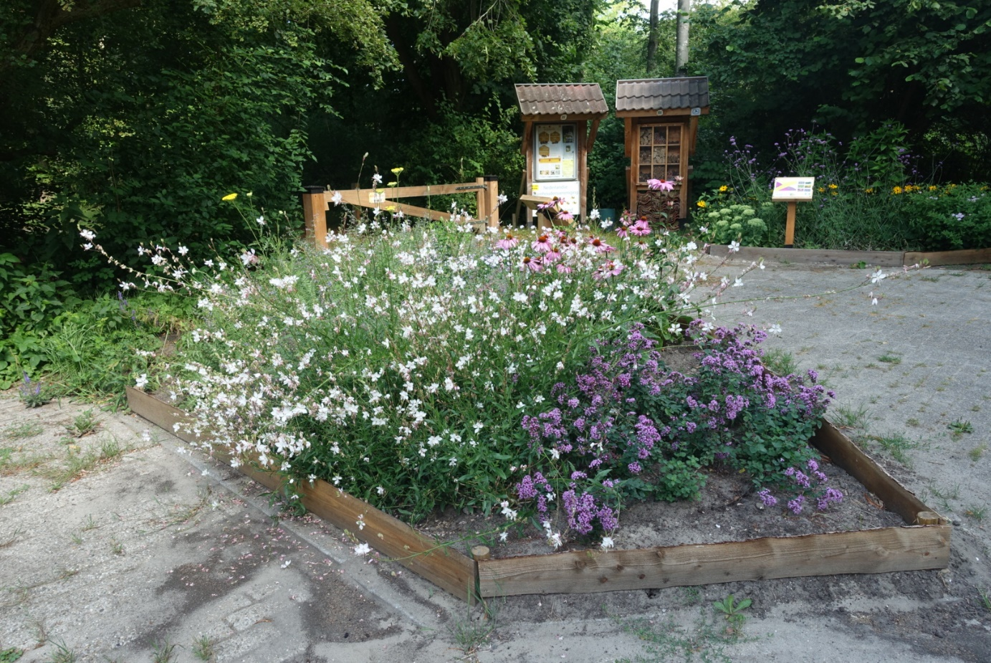

Er werden bordjes geplaatst met een plattegrond waarop je kunt zien welke planten in het perkje staan. Zo kun je een plant uitzoeken die geschikt is voor je eigen tuin en aantrekkelijk voor insecten.

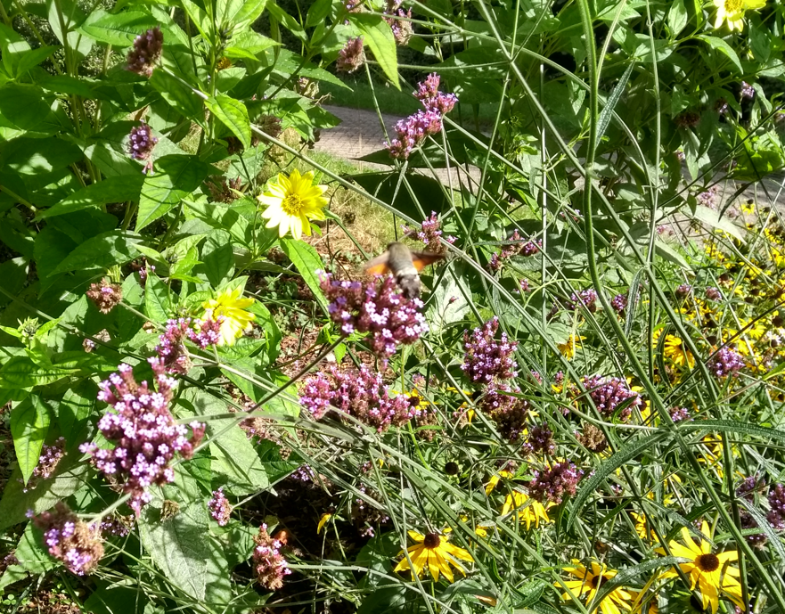

Tijdens een excursie van een eerste klas Technasium van het Porteum in Lelystad spotte een leerling een apart insect. Het bleek om de kolibrievlinder (zie oranje vleugels) te gaan die zich te goed deed aan onze nieuwe aanplant. Een fascinerend gezicht hoe die grote vlinder net als een kolibrie voor de bloem blijft stilstaan en met een lange tong de nectar opzuigt.